Έγγραφο προδιαγραφών απαιτήσεων λογισμικού (SRS) 2025
ΠΡΟΣΑΡΜΟΓΗ ΤΟΥ ΑΝΤΙΣΤΟΙΧΟΥ ΕΓΓΡΑΦΟΥ ΤΟΥ ΠΡΟΤΥΠΟΥ ISO/IEC/IEEE 29148:2011

[ΤΙΤΛΟΣ ΕΦΑΡΜΟΓΗΣ ΛΟΓΙΣΜΙΚΟΥ]

Εισαγωγή

1.1.1 Εισαγωγή: σκοπός του λογισμικού
Το λογισμικό [Τίτλος] υλοποιεί ένα σύστημα διαχείρισης δικτύου φορτιστών ηλεκτρικών οχημάτων. Αποτελεί ένα ενιαίο ψηφιακό περιβάλλον στο οποίο οι οδηγοί ηλεκτρικών οχημάτων μπορούν εύκολα να εντοπίζουν διαθέσιμους φορτιστές σε διαφορετικές τοποθεσίες, να τους δεσμεύουν και να τους χρησιμοποιούν για τη φόρτιση του οχήματός τους. Παράλληλα, προσφέρει στον πάροχο εξειδικευμένα εργαλεία για την παρακολούθηση και διαχείριση της υποδομής. Οι βασικοί σκοποί του λογισμικού είναι οι εξής:
- Διαχείριση Υπηρεσιών Φόρτισης: Το σύστημα επιτρέπει την εύρεση, κράτηση και παρακολούθηση φορτιστών, τη διαχείριση των συνεδριών φόρτισης και τον αυτόματο υπολογισμό χρεώσεων βάσει κατανάλωσης ενέργειας και χρονικής διάρκειας.
- Διαχείριση Υποδομών και Τιμολόγησης: Ο πάροχος μπορεί να παρακολουθεί την κατάσταση των φορτιστών, να προγραμματίζει συντηρήσεις και να προσαρμόζει δυναμικά τον τιμοκατάλογο, λαμβάνοντας υπόψη παράγοντες όπως ώρα, τοποθεσία και ισχύ φόρτισης.
- Ανάλυση και Παρακολούθηση Δεδομένων: Το λογισμικό προσφέρει εργαλεία στατιστικής ανάλυσης και οπτικοποίησης, τόσο για τους πελάτες (κατανάλωση, κόστος, ιστορικό χρήσης), όσο και για τον πάροχο (απόδοση φορτιστών, ενεργειακά και οικονομικά στοιχεία).
Το [τιτλος] λειτουργεί ως συνδετικός κρίκος μεταξύ χρηστών, παρόχου, φορτιστών και υπηρεσιών πληρωμών, με στόχο τη βελτίωση της εμπειρίας φόρτισης, την αποδοτική λειτουργία του δικτύου και τη διαφάνεια στις οικονομικές συναλλαγές.

1.1.2 Εμπλεκόμενα μέρη (Stakeholders)
Το λογισμικό [τιτλος] απευθύνεται σε διαφορετικούς τύπους χρηστών και φορέων, καθένας από τους οποίους αλληλεπιδρά με το σύστημα για διαφορετικούς σκοπούς. Οι βασικές κατηγορίες εμπλεκόμενων μερών είναι οι εξής:
Χρήστης Ηλεκτρικού Οχήματος: Εντοπίζει διαθέσιμους φορτιστές, πραγματοποιεί κρατήσεις, ξεκινά και παρακολουθεί τη φόρτιση, ενημερώνεται για το κόστος και τα στατιστικά κατανάλωσης.
Πάροχος δικτύου φορτιστών: Διαχειρίζεται το δίκτυο μέσω ειδικού περιβάλλοντος, ρυθμίζει τιμές, παρακολουθεί τη λειτουργική κατάσταση των σταθμών και ελέγχει στατιστικά κατανάλωσης και απόδοσης, με στόχο την αποδοτική αξιοποίηση πόρων και τη βελτίωση της εμπειρίας των πελατών.
Υπηρεσίες πληρωμών: Εκτελούν προδέσμευση και εκκαθάριση ποσών που σχετίζονται με κάθε συνεδρία φόρτισης, διασφαλίζοντας την ασφάλεια και την ακρίβεια των συναλλαγών.
Φυσικοί φορτιστές: Επικοινωνούν με το backend του παρόχου, αποστέλλοντας περιοδικά δεδομένα διαθεσιμότητας και κατανάλωσης ενέργειας, ώστε να ενημερώνεται σε πραγματικό χρόνο ο χάρτης των χρηστών και το διαχειριστικό σύστημα.
Τρίτες εφαρμογές και υπηρεσίες: Εξουσιοδοτημένες πλατφόρμες που συνεργάζονται με το σύστημα για την παροχή πρόσθετων λειτουργιών. Παραδείγματος χάριν, Google Maps API για πλοήγηση προς τους φορτιστές και Χρηματιστήριο Ενέργειας για παροχή δεδομένων τιμών ηλεκτρικής ενέργειας. Περισσότερες λεπτομέρειες στην συνέχεια.
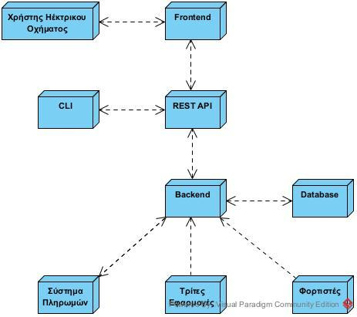

Οριοθέτηση του σκοπού του συστήματος.
Αναφορά των εμπλεκόμενων μερών (stakeholders).
Γενικό διάγραμμα (block diagram) αναφοράς για το σύστημα (όχι UML αρχιτεκτονική)

1.2 Διεπαφές (interfaces)

1.2.1 Διεπαφές με εξωτερικά συστήματα
Το λογισμικό καλείται να επικοινωνεί με εξωτερικά συστήματα και υπηρεσίες για την ολοκλήρωση των λειτουργιών του. Οι διεπαφές αυτές υλοποιούνται με χρήση REST API μέσω HTTPS, με ανταλλαγή δεδομένων σε μορφή JSON, ώστε να εξασφαλίζεται συμβατότητα και ασφάλεια. Ακολουθουν τα συστηματα αυτα.
- Υπηρεσίες Πληρωμών: Το λογισμικό συνδέεται με εξωτερικά συστήματα πληρωμών για την προδέσμευση και εκκαθάριση ποσών που αντιστοιχούν σε κάθε συνεδρία φόρτισης.
- Φυσικοί Φορτιστές: Οι φορτιστές ηλεκτρικών οχημάτων αποτελούν IoT συσκευές που επικοινωνούν με το λογισμικό σε πραγματικό χρόνο, με πρότυπα επικοινωνίας OCPP (Open Charge Point Protocol) μέσω ασφαλούς σύνδεσης HTTPS.
- Τρίτες Εφαρμογές / APIs: Το λογισμικό συνδέεται με τρίτες εφαρμογές για την παροχή πρόσθετων υπηρεσιών. Η σύνδεση γίνεται on demand, δηλαδή όταν ζητηθεί από τον χρήστη

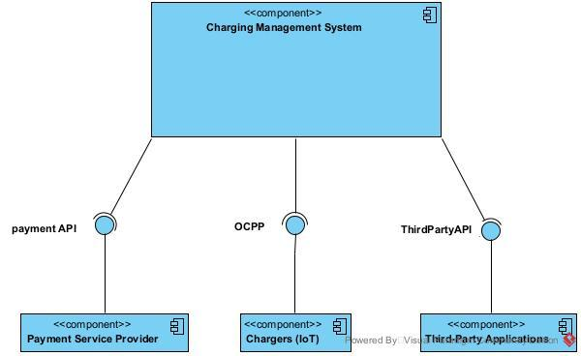

Καταγραφή διεπαφών με εξωτερικά συστήματα και λογισμικό.
Αναφορά σε πρότυπα ανταλλαγής δεδομένων και κλήσης υπηρεσιών.
Ενσωμάτωση διαγραμμάτων UML component μόνο για το τμήμα που αφορά τα εξωτερικά συστήματα.

1.2.2 Διεπαφές με το χρήστη
Το λογισμικό παρέχει δύο κύριες διεπαφές προς τους χρήστες του συστήματος: τη διεπαφή γραμμής εντολών (CLI) για διαχειριστές, καθώς και την διαδικτυακή/κινητή εφαρμογή (Frontend) για οδηγούς ηλεκτρικών οχημάτων και παρόχους.
CLI: Η διεπαφή CLI προσφέρει άμεση πρόσβαση στις λειτουργίες του συστήματος μέσω εντολών στην αγγλική γλώσσα. Είναι σχεδιασμένη για διαχειριστές και τεχνικούς που απαιτούν γρήγορη και αποδοτική εκτέλεση ενεργειών χωρίς γραφικό περιβάλλον. Μέσω του CLI μπορούν να πραγματοποιηθούν λειτουργίες όπως:
- Παρακολούθηση κατάστασης φορτιστών σε πραγματικό χρόνο.
- Διαχείριση τιμών και πολιτικών χρέωσης.
- Εκτέλεση εντολών συντήρησης και ενημέρωσης συσκευών.
Web/Mobile Application (Frontend): Η εφαρμογή προσφέρει ολοκληρωμένη εμπειρία χρήστη μέσω γραφικού περιβάλλοντος, εστιασμένου στην ευχρηστία και την απλότητα. Παρακάτω αναφέρονται κάποιες βασικές λειτουργίες χωρίς λεπτομερή ανάλυση:
- Login/Authentication: ασφαλής σύνδεση χρηστών με επαλήθευση διαπιστευτηρίων.
- Εντοπισμός φορτιστών: παρουσίαση διαθέσιμων φορτιστών σε χάρτη με πληροφορίες διαθεσιμότητας και τιμής.
- Κράτηση και φόρτιση: δυνατότητα κράτησης φορτιστή και έναρξης/λήξης συνεδρίας φόρτισης.
- Οικονομικές πληροφορίες: εμφάνιση κόστους συνεδρίας, ιστορικού χρήσης και στατιστικών κατανάλωσης.
- Ειδοποιήσεις: ενημέρωση σε πραγματικό χρόνο για ολοκλήρωση φόρτισης ή αλλαγές τιμών.
Η διεπαφή υλοποιείται με τυπικά πρότυπα διαδικτυακών εφαρμογών και υποστηρίζεται σε desktop και σε κινητές συσκευές. Όλες οι συναλλαγές, τόσο του web app, τόσο και του cli πραγματοποιούνται μέσω HTTPS για την εξασφάλιση της ασφάλειας των δεδομένων.
Προδιαγραφή διεπαφών με το χρήστη.
Χρήση εργαλείων τύπου wireframes ή άλλων (figma κλπ).
Γενική ροή UI/UX, όχι λεπτομερείς οθόνες με εικαστική λεπτομέρεια.

Αναφορές - πηγές πληροφοριών
Αναφορά σε πηγές πληροφοριών στο μέτρο της αναγκαιότητας για την κατανόηση του συστήματος

Προδιαγραφές απαιτήσεων λογισμικού

3.1 Περιπτώσεις χρήσης
Λεπτομερής προδιαγραφή των λειτουργιών του λογισμικού σε επίπεδο περιπτώσεων χρήσης. Ο αριθμός των περιπτώσεων χρήσης ανάλογα με τον αριθμό των μελών της ομάδας σύμφωνα με την εκφώνηση.
Στην ενότητα αυτή δίνεται το γενικό μοντέλο περιπτώσεων χρήσης.
Πέρα από τις βασικές λειτουργίες ενός λογισμικού, η εφαρμογή μας προσφέρει τέσσερις βασικές περιπτώσεις χρήσης που την καθιστούν ένα ουσιαστικό εργαλείο για τους οδηγούς ηλεκτρικών οχημάτων, τους παρόχους φόρτισης και φορείς που ενδιαφέρονται για την ανάλυση της ενεργειακής κατανάλωσης. Αναλυτικά, η εφαρμογή υποστηρίζει:
1. Χάρτης φορτιστών προς δέσμευση: Επιτρέπει στους χρήστες ηλεκτρικών οχημάτων να εντοπίζουν διαθέσιμους φορτιστές , να βλέπουν τις πληροφορίες τους και, εφόσον διαθέτουν λογαριασμό, να δεσμεύουν έναν συγκεκριμένο φορτιστή για προκαθορισμένο χρονικό διάστημα, στον οποίο μπορούν και να προηγηθούν.
2.Προβολή Στατιστικών Χρήστη: Ο χρήστης μπορεί να δει συγκεντρωτικά στοιχεία για το τις φορτίσεις του μέσα από διαγράμματα και λίστες. Παρέχεται φίλτρο χρονικού διαστήματος, ώστε να μπορεί να αναλύσει την κατανάλωση , το κόστος και την χρήση φορτιστών που χρησιμοποίησε.
3. Προβολή και Σύγκριση Τιμοκαταλόγων: Αφορά την προβολή των τιμών χρέωσης των διαθέσιμων φορτιστών και επιτρέπει στους χρήστες ηλεκτρικών οχημάτων να συγκρίνουν εύκολα την τιμή ανά kWh, επιλέγοντας μια σειρά από διαφορετικά φίλτρα. Η λειτουργία μπορεί να χρησιμοποιηθεί τόσο από επισκέπτες χρήστες, οι οποίοι έχουν πρόσβαση στη συνολική λίστα φορτιστών, όσο και από συνδεδεμένους χρήστες που μπορούν επιπλέον να φιλτράρουν τους αγαπημένους τους φορτιστές.
4. Αποστολή οικονομικών αναφορών στον πάροχο: Αφορά την αυτόματη δημιουργία και αποστολή οικονομικών αναφορών προς τον πάροχο, βασισμένων στα δεδομένα φόρτισης που καταγράφει το σύστημα. Η διαδικασία περιλαμβάνει τη συλλογή, επεξεργασία και μορφοποίηση των δεδομένων, καθώς και την ασφαλή παράδοση των αρχείων στον παραλήπτη.

3.1.1 ΠΕΡΙΠΤΩΣΗ ΧΡΗΣΗΣ 1: Χάρτης φορτιστών προς δέσμευση

3.1.1.1 Χρήστες (ρόλοι) που εμπλέκονται
Αναφορά στους ρόλους που αφορά η περίπτωση χρήσης
Η συγκεκριμένη περίπτωση χρήσης απευθύνεται στους χρήστες ηλεκτρικών οχημάτων που διαθέτουν λογαριασμό στην εφαρμογή, καθώς και δευτερευόντως και σε κάποιον νέο χρήστη που δεν έχει λογαριασμό. Πιο συγκεκριμένα, παρουσιάζει στον χάρτη τις τοποθεσίες των ελεύθερων φορτιστών (που μπορεί να δει οποιοσδήποτε χρήστης) και επιτρέπει την δέσμευση κάποιου φορτιστή για συγκεκριμένη χρονική διάρκεια (κάτι που απαιτεί λογαριασμό και απευθύνεται στον βασικό χρήστη -(EV User)).

3.1.1.2 Προϋποθέσεις εκτέλεσης
Καταγραφή των συνθηκών που πρέπει να ισχύουν ώστε να μπορεί να εκτελεστεί η περίπτωση χρήσης
Εάν ο χρήστης θέλει απλά να πλοηγηθεί στον χάρτη και να δει φορτιστές, αρκεί να συνδεθεί στην ιστοσελίδα. Εάν θέλει να δεσμεύσει φορτιστή, πρέπει να έχει ενεργό λογαριασμό στο σύστημα και να συνδεθεί σε αυτόν.
Το σύστημα απαιτεί σύνδεση με backend, το οποίο επικοινωνεί με μια εκτενή βάση δεδομένων με την τοποθεσία και άλλες πληροφορίες κάθε φορτιστή, καθώς και δυναμική ενημέρωση ώστε ο χάρτης να προβάλει κάθε χρονική στιγμή μόνο τους διαθέσιμους φορτιστές και όχι τους δεσμευμένους/ανενεργούς. Για να επιτευχθεί αυτό, είναι απαραίτητο η βάση να επικοινωνεί με τα δεδομένα της εφαρμογής (π.χ. αν κάποιος άλλος χρήστης δεσμεύσει φορτιστή) και με τους ίδιους τους φορτιστές (σε περίπτωση που κάποιος άλλος χρησιμοποιεί τον φορτιστή εκτός εφαρμογής).

3.1.1.3 Περιβάλλον εκτέλεσης
Αναφορά στο περιβάλλον στο οποίο εκτελείται η περίπτωση χρήσης. Πχ "διαδικτυακή διεπαφή χρήστη", "DBMS" κλπ. Σε περίπτωση διάδρασης με χρήστη, μπορεί να περιλαμβάνεται διάγραμμα wireframe των οθονών.
Η περίπτωση χρήσης εκτελείται σε διαδικτυακή διεπαφή χρήστη (web UI), στην οποία ο χρήστης έχει πρόσβαση μέσω browser σε φορητό υπολογιστή. Η λειτουργία βρίσκεται ενσωματωμένη στην οθόνη “Map ”, όπου ο χρήστης έχει πρόσβαση στον χάρτη, στον οποίο οι φορτιστές εμφανίζονται ως πινέζες. Ο χρήστης μπορεί να δει πληροφορίες και να δεσμεύσει φορτιστές. Η οθόνη επικοινωνεί με το backend για την ανάκτηση και επεξεργασία των δεδομένων των φορτιστών, τα οποία αποθηκεύονται σε SQL βάση δεδομένων.
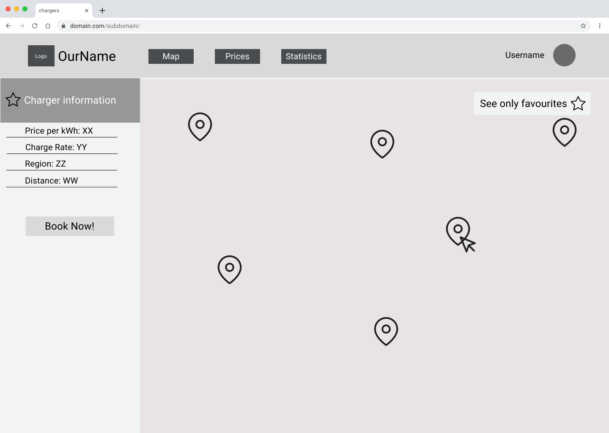
Παραπάνω: ο χάρτης στην κανονική του μορφή. Ο χρήστης μπορεί να δει πληροφορίες κάνοντας hover πάνω από κάποια πινέζα
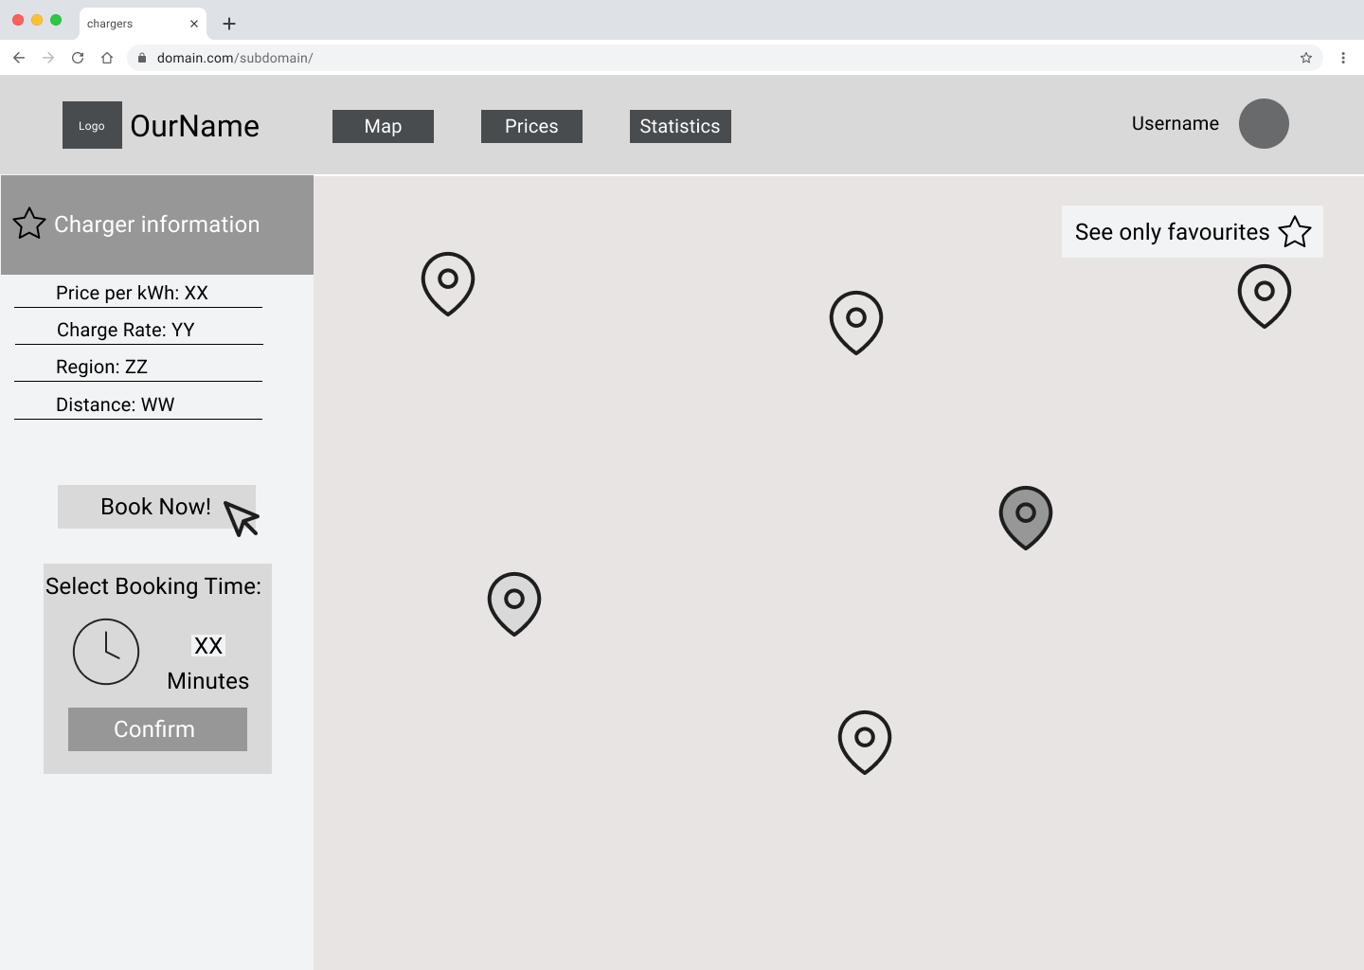
Παραπάνω: Ο χρήστης έχει επιλέξει κάποιον φορτιστή και θέλει να τον δεσμεύσει. Το σύστημα του ζητάει να εισάγει τον χρόνο δέσμευσης
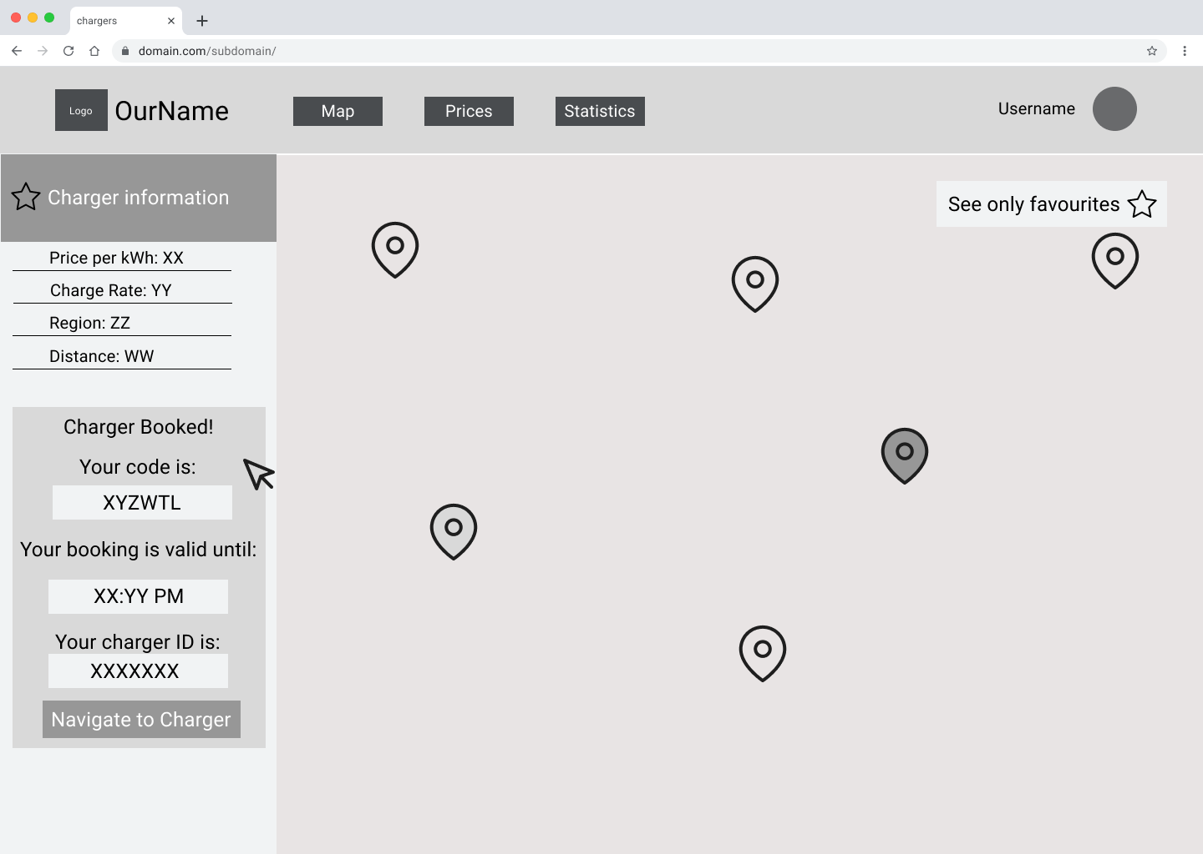
Παραπάνω: Ο χρήστης έχει δεσμεύσει τον φορτιστή και η ιστοσελίδα του παρουσιάζει τις πληροφορίες της κράτησής του.

3.1.1.4 Δεδομένα εισόδου
Καταγραφή δεδομένων εισόδου και εξόδου και συνθηκών εγκυρότητας αυτών.
Το σύστημα δέχεται ως είσοδο την θέση των φορτιστών καθώς και την κατάσταση τους, για να τους προβάλει σωστά στον χάρτη. Εάν ο χρήστης συνδεθεί τότε το σύστημα επίσης λαμβάνει ως δεδομένα τα στοιχεία του και την λίστα με αγαπημένους του φορτιστές, ώστε να μπορεί να προβάλει μόνο αυτούς. Τέλος, όταν ο χρήστης προσπαθήσει να δεσμεύσει φορτιστή, βάζει στο σύστημα το χρονικό όριο που θα δεσμεύσει.
Συνθήκες Εγκυρότητας:
- Επικοινωνία με την βάση δεδομένων των φορτιστών
- (Αν επιδιωχθεί δέσμευση) Έγκυρη αυθεντικοποίηση (login) του χρήστη.

3.1.1.5 Αλληλουχία ενεργειών - επιθυμητή συμπεριφορά
Περιγραφή με κείμενο (Βήμα 1, Βήμα 2 κλπ.) και διαγράμματα UML δραστηριοτήτων (Activity) και αλληλουχίας (Sequence). Περιλαμβάνεται η συμπεριφορά σε απρόβλεπτες καταστάσεις και σφάλματα (εναλλακτικές ροές).
Κύρια Ροή – Πλοήγηση στον χάρτη
Βήμα 1: Είσοδος στην οθόνη χάρτη (Αποστολή error αν ο χάρτης δεν φορτώσει σωστά)
Βήμα 2 : Επιλογή εμφάνισης όλων των φορτιστών ή μόνο των αγαπημένων (favourites) (Είσοδος (login) στο σύστημα αν ο χρήστης δεν είναι συνδεδεμένος και θέλει να δει αγαπημένους)
Βήμα 3 : Πλοήγηση στον χάρτη, επισκόπηση φορτιστών και εμφάνιση πληροφοριών τους
Επέκταση Ροής – Δέσμευση Φορτιστή
Βήμα 4 : Πλοήγηση στον χάρτη και επιλογή τελικού φορτιστή προς δέσμευση
Βήμα 5 : Κλικ κουμπιού «Book Now!» (Είσοδος (login) στο σύστημα αν ο χρήστης δεν είναι συνδεδεμένος και θέλει να κάνει κράτηση)
Βήμα 6 : Είσοδος χρόνου δέσμευσης και Επιβεβαίωση κράτησης με κλικ στο κουμπί «Confirm» (Αποστολή error αν η κράτηση δεν μπορεί να πραγματοποιηθεί)
Βήμα 7 : Προβολή πληροφοριών δέσμευσης
Βήμα 8 : Προαιρετικά κλικ κουμπιού «Navigate to Charger» για οδηγίες προς τον φορτιστή

Αν ο χρήστης θέλει να απλά να περιηγηθεί στον χάρτη και να δει φορτιστές και τις πληροφορίες τους, μπορεί να το κάνει και χωρίς login στο σύστημα. Αν όμως πατήσει το πλήκτρο “Show only favourites” ή “Book Now”, η ιστοσελίδα τον ενημερώνει ότι δεν μπορεί να εκτελέσει αυτές τις πράξεις χωρίς login. Αν οι πληροφορίες του χάρτη δεν μπορούν να φορτωθούν σωστά, στέλνεται αντίστοιχο error message. Αν η κράτηση αποτύχει, εμφανίζεται επίσης αντίστοιχο error message.
Στην επόμενη σελίδα φαίνεται το διάγραμμα

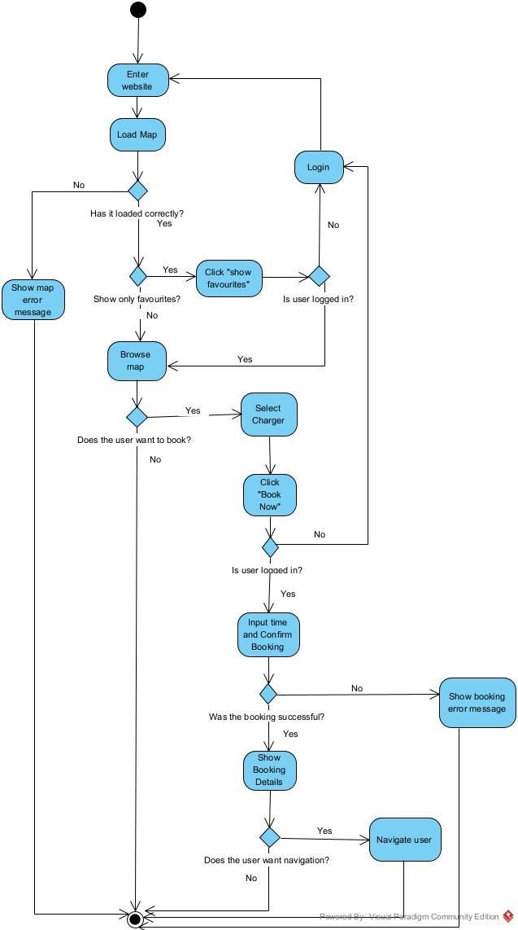

3.1.1.7 Δεδομένα εξόδου
Διαγράμματα UML αλληλουχίας για την παραγωγή δεδομένων εξόδου. Ως δεδομένα εξόδου νοούνται όλα τα δεδομένα του συστήματος τα οποία δημιουργούνται ή μεταβάλλονται κατά την εκτέλεση (αν υπάρχουν τέτοια)
Υπάρχουν τρία αποτελέσματα εξόδου.
Αρχικά οι θέσεις των φορτιστών, που το σύστημα δέχεται από την βάση δεδομένων και που παρουσιάζονται στον χρήστη με την μορφή πινεζών στον χάρτη.
Δευτερευόντως, οι πληροφορίες για κάθε φορτιστή, συγκεκριμένα η τιμή ανά kWh, η ταχύτητα φόρτισης, η περιοχή και η απόσταση από τον χρήστη, που η ιστοσελίδα τραβάει από την βάση (για τον εκάστοτε φορτιστή που εξετάζει ο χρήστης, όχι για όλους μαζί). Παρουσιάζονται στο αριστερό side bar στον χρήστη όταν κάνει hover ή click πάνω σε κάποια πινέζα.
Τέλος, αφού δεσμεύσει κάποιον φορτιστή, εμφανίζονται οι πληροφορίες κράτησής του. Ο κωδικός με τον οποίον θα ενεργοποιήσει τον φορτιστή παράγεται από το σύστημα, η ώρα μέχρι την οποία η κράτηση είναι ενεργή, που υπολογίζεται με βάση την παρούσα ώρα και τον χρόνο κράτησης, και το id του φορτιστή από την βάση.

3.1.2 ΠΕΡΙΠΤΩΣΗ ΧΡΗΣΗΣ 2: Στατιστικά χρήστη

3.1.2.1 Χρήστες (ρόλοι) που εμπλέκονται
Η συγκεκριμένη περίπτωση χρήσης απευθύνεται στους χρήστες ηλεκτρικών οχημάτων που διαθέτουν λογαριασμό στην εφαρμογή. Ο βασικός ρόλος αφορά τον τελικό χρήστη -οδηγός ηλεκτρικού οχήματος- , ο οποίος επιθυμεί να παρακολουθεί και να αναλύει τη δραστηριότητα των φορτίσεών του σε συγκεκριμένα χρονικά διαστήματα .

3.1.2.2 Προϋποθέσεις εκτέλεσης
Αρχικά, ο χρήστης πρέπει να έχει ενεργό λογαριασμό στο σύστημα και να είναι ήδη συνδεδεμένος σε αυτόν, ώστε να εξασφαλίζεται ότι οι χρήστες έχουν τα κατάλληλα δικαιώματα πρόσβασης στα δεδομένα, αλλά και να έχει επιλέξει το χρονικό διάστημα (εβδομάδα, μήνας, 6 μήνες, έτος) για το οποίο θα εμφανιστούν τα διαγράμματα . Ακόμη, απαιτείται η ύπαρξη επαρκών δεδομένων φόρτισης για τον χρήστη. Για κάθε γεγονός (session) φόρτισης , χρειαζόμαστε όνομα, είδος, ημερομηνία, διάρκεια, τοποθεσία, κόστος φόρτισης, καθώς και kWh που καταναλώθηκαν. Σε περιπτώσεις που υπάρχουν ασυνέπειες, ελλιπή πεδία ή λανθασμένες χρονικές σφραγίδες, τα δεδομένα πρέπει να έχουν ήδη υποβληθεί σε διαδικασία καθαρισμού, ώστε η βάση δεδομένων να παρέχει μόνο συνεπή και αξιόπιστα δεδομένα. Τέλος, το backend πρέπει να διαθέτει την απαιτούμενη υπολογιστική ισχύ για τον υπολογισμό των στατιστικών και την ορθή παραγωγή των γραφημάτων .

3.1.2.3 Περιβάλλον εκτέλεσης
Η περίπτωση χρήσης εκτελείται σε διαδικτυακή διεπαφή χρήστη (web UI), στην οποία ο χρήστης έχει πρόσβαση μέσω browser σε φορητό υπολογιστή. Η λειτουργία βρίσκεται ενσωματωμένη στην οθόνη “Statistics”, όπου ο χρήστης έχει πρόσβαση σε στατιστικά, συγκεντρωτικά στοιχεία και διαγράμματα σχετικά με τις φορτίσεις του. Η οθόνη επικοινωνεί με το backend για την ανάκτηση και επεξεργασία των δεδομένων φόρτισης, τα οποία αποθηκεύονται σε SQL βάση δεδομένων.
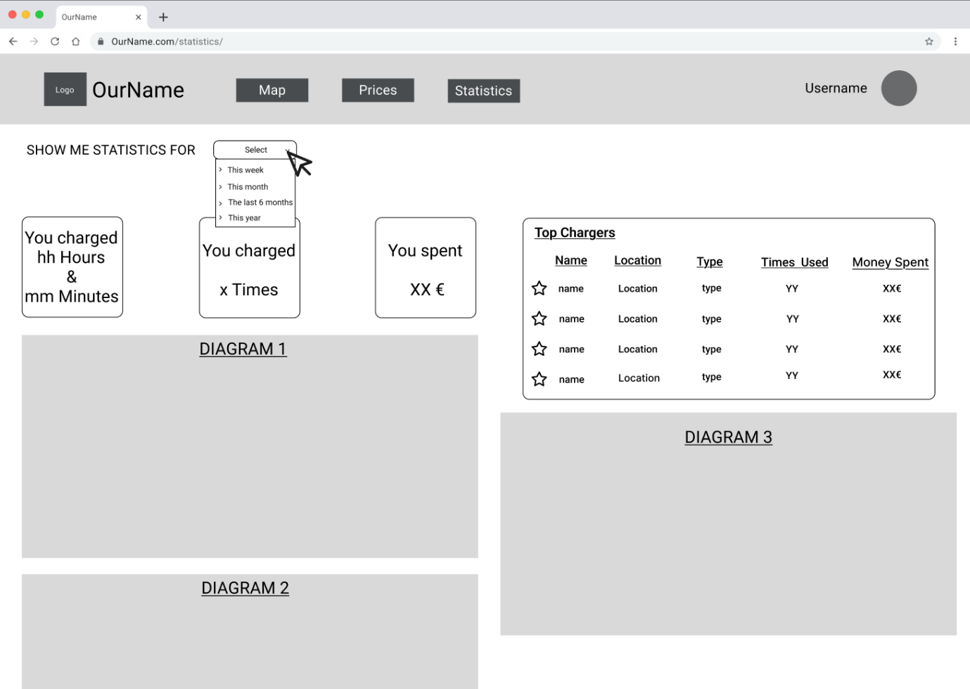

3.1.2.4 Δεδομένα εισόδου
Το σύστημα ταυτοποιεί σε ποιον χρήστη ανήκουν τα δεδομένα μέσω της διαδικασίας login, ώστε να εμφανίζει αποκλειστικά τις πληροφορίες για τις οποίες ο χρήστης έχει δικαίωμα πρόσβασης. Ο χρήστης έχει τη δυνατότητα να καθορίσει το χρονικό εύρος των δεδομένων που θα χρησιμοποιηθούν στην ανάλυση, επιλέγοντας προκαθορισμένο χρονικό διάστημα (εβδομάδα, μήνας, 6 μήνες, έτος). Έπειτα, τα βασικά δεδομένα που απαιτούνται για τη λειτουργία αυτή περιλαμβάνουν το ιστορικό φορτίσεων χρήστη με βασικά στοιχεία για κάθε γεγονός φόρτισης για τον συγκεκριμένο χρήστη.
Συνθήκες Εγκυρότητας:
- Έγκυρη αυθεντικοποίηση (login) του χρήστη.
- Το ιστορικό του χρήστη πρέπει να είναι διαθέσιμο στη βάση και να αντιστοιχεί στο επιλεγμένο χρονικό εύρος.

3.1.2.5 Αλληλουχία ενεργειών - επιθυμητή συμπεριφορά
Βήμα 1: Επιλογή οθόνη Statistics από την αρχική οθόνη
Βήμα 2 : Σύνδεση στο σύστημα (Login), σε περίπτωση που ο χρήστης δεν είναι συνδεδεμένος.
Βήμα 3 : Επιλογή χρονικού διαστήματος μέσω του κουμπιού select (π.χ. εβδομάδα, μήνας, 6 μήνες, έτος).
Βήμα 4 : Παρουσίαση αποτελεσμάτων
Το σύστημα εμφανίζει τα αποτελέσματα με την ακόλουθη σειρά για το επιλεγμένο χρονικό διάστημα:
- Συνολικά στοιχεία φόρτισης του χρήστη: συνολικός χρόνος φόρτισης, συνολικός αριθμός συνεδριών, συνολικό κόστος, για μια γρήγορη προεπισκόπηση.
- Εμφάνιση των πιο δημοφιλών φορτιστών (Top Chargers) σε λίστα σε φθίνουσα σειρά από πάνω προς τα κάτω (δίπλα από τα συνολικά στοιχεία), με γρήγορη δυνατότητα προσθήκης των φορτιστών αυτών στους αγαπημένους.
- Διάγραμμα Κόστους vs Χρονικό Διάστημα
- Διάγραμμα ενέργειας που καταναλώθηκε vs Χρονικό Διάστημα
- Pie Chart για τις ώρες φόρτισης ανά τοποθεσία

Σε περίπτωση που δεν υπάρχουν δεδομένα για το επιλεγμένο διάστημα, εμφανίζεται κατάλληλο empty state με μήνυμα ενημέρωσης.
Τα διαγράμματα και οι λίστες είναι ενεργά, αφού ο χρήστης μπορεί να αλλάξει εύκολα το χρονικό διάστημα ή να προσθέσει φορτιστές στα αγαπημένα.
Στο τέλος, ο χρήστης μπορεί να επαναλάβει τη διαδικασία για διαφορετικό χρονικό διάστημα.
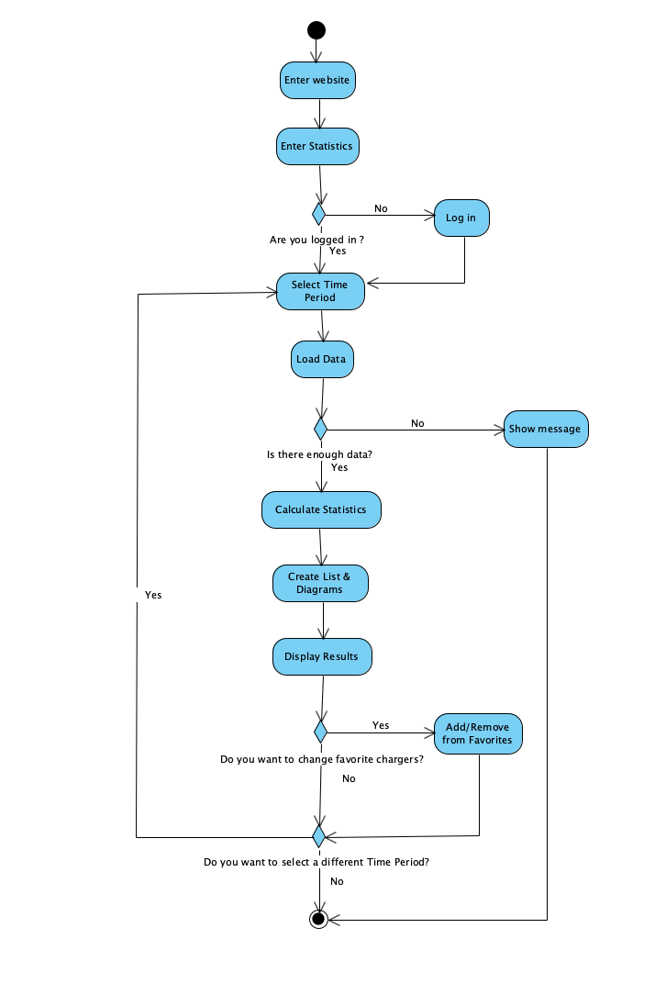

3.1.2.6 Δεδομένα εξόδου
Το κύριο αποτέλεσμα εξόδου είναι δεδομένα σχετικά με τις φορτίσεις του χρήστη για το επιλεγμένο χρονικό διάστημα (Συνολικά στοιχεία φόρτισης, Λίστα των πιο δημοφιλών φορτιστών , Διαγράμματα). Τα αποτελέσματα εμφανίζονται στον χρήστη με την παραπάνω σειρά, προσφέροντας συγκεντρωτική και αναλυτική εικόνα για τις φορτίσεις του. Τα δεδομένα εξόδου παράγονται δυναμικά κατά την εκτέλεση της λειτουργίας, με βάση το επιλεγμένο χρονικό διάστημα και το ιστορικό φορτίσεων του χρήστη . Σε περιπτώσεις απουσίας δεδομένων ή σφάλματος κατά την ανάκτηση, το σύστημα εμφανίζει κατάλληλο μήνυμα στον χρήστη αντί για τα δεδομένα εξόδου. Να σημειωθεί ότι η λειτουργία παραγωγής των συνολικών στοιχείων φόρτισης και των διαγραμμάτων μπορεί να πάρει μερικά δευτερόλεπτα, γιατί η βάση περιέχει πληθώρα δεδομένων.

3.1.3 ΠΕΡΙΠΤΩΣΗ ΧΡΗΣΗΣ 3: Προβολή και Σύγκριση Τιμοκαταλόγων

3.1.3.1 Χρήστες (ρόλοι) που εμπλέκονται
Η περίπτωση χρήσης απευθύνεται κυρίως στους χρήστες ηλεκτρικών οχημάτων (EV Users) που επιθυμούν να ενημερωθούν για τις τιμές χρέωσης των διαθέσιμων φορτιστών.
Η λειτουργία μπορεί να χρησιμοποιηθεί τόσο από:
Επισκέπτες χρήστες (μη συνδεδεμένους), οι οποίοι μπορούν να προβάλλουν όλους τους φορτιστές και τις τιμές τους.
Συνδεδεμένους χρήστες, οι οποίοι, επιπλέον, μπορούν να φιλτράρουν τη λίστα με βάση τους αγαπημένους φορτιστές τους.
Η χρήση αφορά όλους τους τελικούς χρήστες που θέλουν να συγκρίνουν τιμές ανά kWh, το είδος φορτιστή και την τιμολογιακή διακύμανση σε πραγματικό χρόνο, ώστε να επιλέξουν τον καταλληλότερο φορτιστή για φόρτιση.

3.1.3.2 Προϋποθέσεις εκτέλεσης
Για να εκτελεστεί η περίπτωση χρήσης απαιτούνται τα εξής:
- Ο χρήστης έχει πρόσβαση στη διαδικτυακή πλατφόρμα μέσω browser.
- Το backend πρέπει να επικοινωνεί με τη βάση δεδομένων τιμοκαταλόγων και φορτιστών, ώστε να παρέχει:
- Τις τιμές ανά kWh σε πραγματικό χρόνο ανά φορτιστή
- στοιχεία τοποθεσίας και χαρακτηριστικά (connector type, charge rate κ.λπ.).
- Για την προβολή αγαπημένων φορτιστών απαιτείται ενεργός λογαριασμός και επιτυχής σύνδεση του χρήστη.
- Για τη λειτουργία των χρονικών φίλτρων (π.χ. τρέχουσα ώρα ή επιλεγμένο timeslot) απαιτείται να υπάρχουν καταχωρημένα στοιχεία τιμολόγησης για το αντίστοιχο χρονικό διάστημα .
Σε περίπτωση που τα δεδομένα τιμών για συγκεκριμένο χρονικό φίλτρο δεν είναι διαθέσιμα, το σύστημα πρέπει να εμφανίζει κατάλληλο μήνυμα σφάλματος.

3.1.3.3 Περιβάλλον εκτέλεσης

Η περίπτωση χρήσης εκτελείται σε διαδικτυακή διεπαφή χρήστη (web UI), πρόσβαση μέσω browser σε φορητό ή σταθερό υπολογιστή.
Η λειτουργία βρίσκεται ενσωματωμένη στην οθόνη “Prices”, όπου ο χρήστης έχει πρόσβαση σε:
- Φίλτρα τιμής, τοποθεσίας, τυπο σύνδεσης( connector type), ταχύτητας φόρτισης και χρόνου.
- Λίστα όλων των φορτιστών με δυνατότητα ταξινόμησης και οπτικής σύγκρισης.
- Κουμπί «See favourites» για γρήγορη πρόσβαση στους αγαπημένους φορτιστές (απαιτεί login).
Η σελίδα επικοινωνεί με backend υπηρεσία που ανακτά δυναμικά τα δεδομένα τιμών και χαρακτηριστικών φορτιστών από SQL βάση δεδομένων.
Η περίπτωση χρήσης εκτελείται σε διαδικτυακή διεπαφή χρήστη (web UI), στην οποία ο
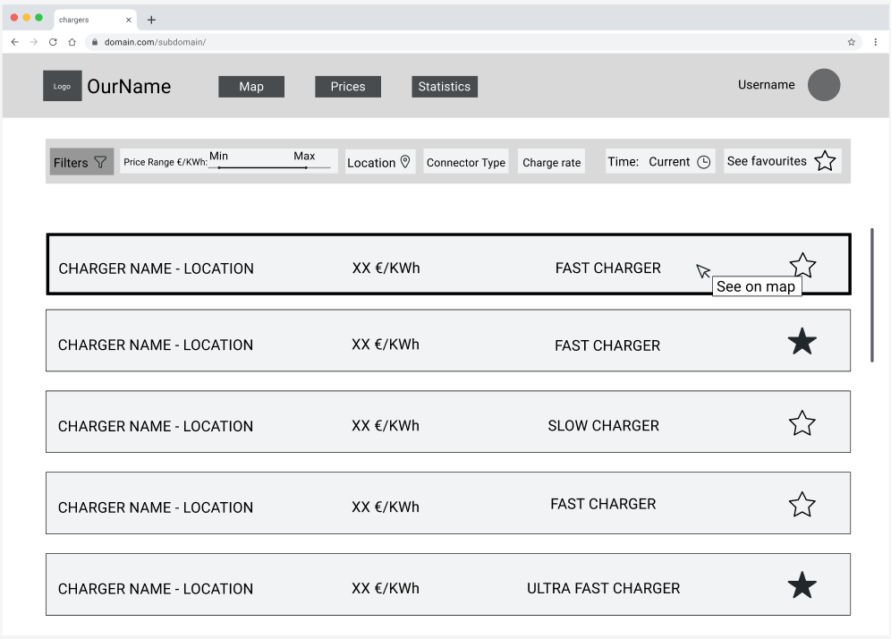

Στο wireframe φαίνονται τα παρακάτω:
- Η μπάρα φίλτρων στο πάνω μέρος.
- Η λίστα φορτιστών μαζί με τιμές, τύπο φορτιστή και επιλογή αγαπημένου.
- Tooltip «See on map» όταν ο χρήστης κάνει hover σε στοιχείο της λίστας.

3.1.3.4 Δεδομένα εισόδου

Το σύστημα λαμβάνει ως είσοδο:
- Δεδομένα για κάθε φορτιστή από τη βάση (όνομα, τοποθεσία, τιμή ανά kWh, τύπος φορτιστή, charge rate, outlet types).
- Εάν ο χρήστης είναι συνδεδεμένος, το σύστημα λαμβάνει τη λίστα αγαπημένων φορτιστών, ώστε να υποστηρίζει το φιλτράρισμα "See favourites".
- Δεδομένα τιμών για το επιλεγμένο time slot (τρέχον ή επιλεγμένο).
- Φίλτρα που εισάγει ο χρήστης:
  - Εύρος τιμής €/kWh
  - Τοποθεσία
  - Connector type
  - Charge rate
  - Time filter
Συνθήκες εγκυρότητας
- Πρέπει να υπάρχει επιτυχής επικοινωνία με τη βάση δεδομένων τιμών και φορτιστών.
- Για την εμφάνιση αγαπημένων απαιτείται έγκυρη αυθεντικοποίηση χρήστη.
- Για κάθε επιλεγμένο χρονικό φίλτρο πρέπει να υπάρχουν αντίστοιχα τιμολόγια, αλλιώς εμφανίζεται μήνυμα «Please select a different time slot».

3.1.3.5 Αλληλουχία ενεργειών - επιθυμητή συμπεριφορά

Κύρια Ροή
Βήμα 1: Ο χρήστης εισέρχεται στην οθόνη Prices μέσω του Navigation bar.
Βήμα 2: Το σύστημα φορτώνει τη λίστα φορτιστών και εμφανίζει όλους τους διαθέσιμους τιμοκαταλόγους.
Βήμα 3: Ο χρήστης επιλέγει ένα ή περισσότερα φίλτρα (τιμή, τοποθεσία, connector type, charge rate, time).
Βήμα 4: Το σύστημα εφαρμόζει τα φίλτρα, ανακτά τα κατάλληλα δεδομένα από τη βάση και εμφανίζει τη φιλτραρισμένη λίστα φορτιστών.
Βήμα 5: Ο χρήστης πραγματοποιεί οπτική σύγκριση των τιμών και χαρακτηριστικών των φορτιστών μέσα στη λίστα.
Βήμα 6: Προαιρετικά, ο χρήστης επιλέγει το κουμπί See favourites (αν δεν είναι συνδεδεμένος, εμφανίζεται μήνυμα ότι απαιτείται login). Το σύστημα εμφανίζει μόνο τους αγαπημένους φορτιστές για άμεση σύγκριση τιμών.
Βήμα 7: Όταν ο χρήστης κάνει hover πάνω σε στοιχείο της λίστας, εμφανίζεται το tooltip “Show charger on map”.
Βήμα 8: Εάν ο χρήστης κάνει click στο συγκεκριμένο στοιχείο, μεταφέρεται στη σελίδα Map με τον φορτιστή εμφανισμένο στο χάρτη.

Εναλλακτικές Ροές / Σφάλματα
Α. Μη διαθέσιμα τιμολογιακά δεδομένα για το επιλεγμένο Time Filter
- Το σύστημα εμφανίζει το μήνυμα: «Please select a different time slot».
- Επιστροφή στο βήμα επιλογής φίλτρων.
Β. Απαίτηση Login για εμφάνιση favourite chargers
- Αν ο χρήστης δεν έχει συνδεθεί, εμφανίζεται μήνυμα “Please login”.
- Η ροή σταματά μέχρι να ολοκληρωθεί η αυθεντικοποίηση.
Γ. Αποτυχία επικοινωνίας με τη βάση δεδομένων
- Το σύστημα εμφανίζει error message “Unable to load price data”.
- To σύστημα κάνει επόμενη προσπάθεια να εμφανίσει τα δεδομένα.
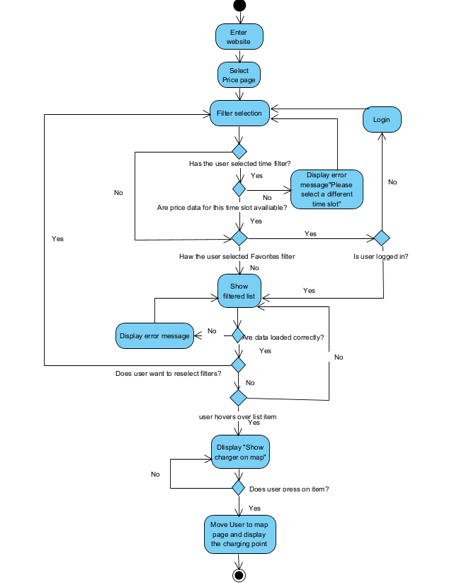

3.1.3.6 Δεδομένα εξόδου
Τα κύρια δεδομένα εξόδου που παράγονται κατά την εκτέλεση της λειτουργίας είναι:
- Φιλτραρισμένη λίστα φορτιστών, που περιλαμβάνει:
  - Όνομα φορτιστή & τοποθεσία
  - Τιμή σε ευρώ ανα kWh
  - Τύπος φορτιστή/charge rate (FAST, SLOW, ULTRA FAST)
  - ένδειξη «favourite» αν ο χρήστης είναι συνδεδεμένος
- Δυναμικά ενημερωμένα αποτελέσματα σύγκρισης, που προκύπτουν από:
  - Την εφαρμογή των φίλτρων χαρακτηριστικών και τιμής
  - την αλλαγή του χρονικού διαστήματος
  - την εναλλαγή εμφάνισης “See favourites”
- Εμφάνιση tooltip “Show charger on map” κατά το hover σε list item.
- Μεταφορά στη σελίδα Map όταν ο χρήστης επιλέξει συγκεκριμένο φορτιστή (output: id φορτιστή προς επισήμανση στο χάρτη).
Σε περιπτώσεις ελλιπών δεδομένων ή σφαλμάτων, το σύστημα παράγει αντίστοιχα μηνύματα εξόδου που υποδεικνύουν στον χρήστη ότι πρέπει να αλλάξει τα φίλτρα ή να επαναφορτώσει τη σελίδα.

3.1.4 ΠΕΡΙΠΤΩΣΗ ΧΡΗΣΗΣ 4: Αποστολή οικονομικών αναφορών στον πάροχο

3.1.4.1 Χρήστες (ρόλοι) που εμπλέκονται
Η συγκεκριμένη περίπτωση χρήσης απευθύνεται στον πάροχο φορτιστών ηλεκτρικών οχημάτων και πιο συγκεκριμένα, στα άτομα της εταιρείας του παρόχου που είναι αρμόδια για την εξαγωγή πορισμάτων από τα οικονομικές αναφορές που θα αποστέλλονται.
Τα δεδομένα αυτά αποστέλλονται ημερήσια σε αρχεία μορφής CSV για τις μεμονωμένες φορτίσεις και μηνιαία για τους σταθμούς φορτίσεων.

3.1.4.2 Προϋποθέσεις εκτέλεσης
Προκειμένου να γίνει αποστολή των αναφορών, πρέπει τα στοιχεία επικοινωνίας του παρόχου να είναι επικαιροποιημένα. Επομένως, πρέπει να υπάρχει μια λίστα εξουσιοδοτημένων ατόμων / ηλεκτρονικών διευθύνσεων που μπορούν να παραλάβουν με e-mail τις σχετικές αναφορές. Δεδομένου ότι τα αρχεία θα περιέχουν δεδομένα ευαίσθητα για τον πάροχο, θα ανοίγουν μόνο μέσω διαδικασίας ταυτοποίησης (π.χ.: υποβολή κωδικού προκαθορισμένου από τον πάροχο), οπότε, απαιτείται ο πάροχος να γνωρίζει αυτούς τους κωδικούς.
Επιπλέον, πρέπει να είναι ενημερωμένα τα στοιχεία που υπάρχουν στη βάση δεδομένων για τη δημιουργία των σχετικών αρχείων. Τέλος, το σύστημα θα πρέπει να έχει πρόσβαση σε υπηρεσίες αποστολής, για παράδειγμα e-mail servers.

3.1.4.3 Περιβάλλον εκτέλεσης
Η συγκεκριμένη περίπτωση χρήσης εκτελείται αποκλειστικά στο backend, το οποίο θα αντλεί τα δεδομένα της βάσης και εν συνεχεία θα τα επεξεργάζεται ώστε να δημιουργεί μια αναφορά κατάλληλης μορφής. Η αποστολή στον πάροχο θα πραγματοποιείται μέσω ενσωματωμένων υπηρεσιών αποστολής e-mail. Παρακάτω φαίνονται τα αντίστοιχα μηνύματα:
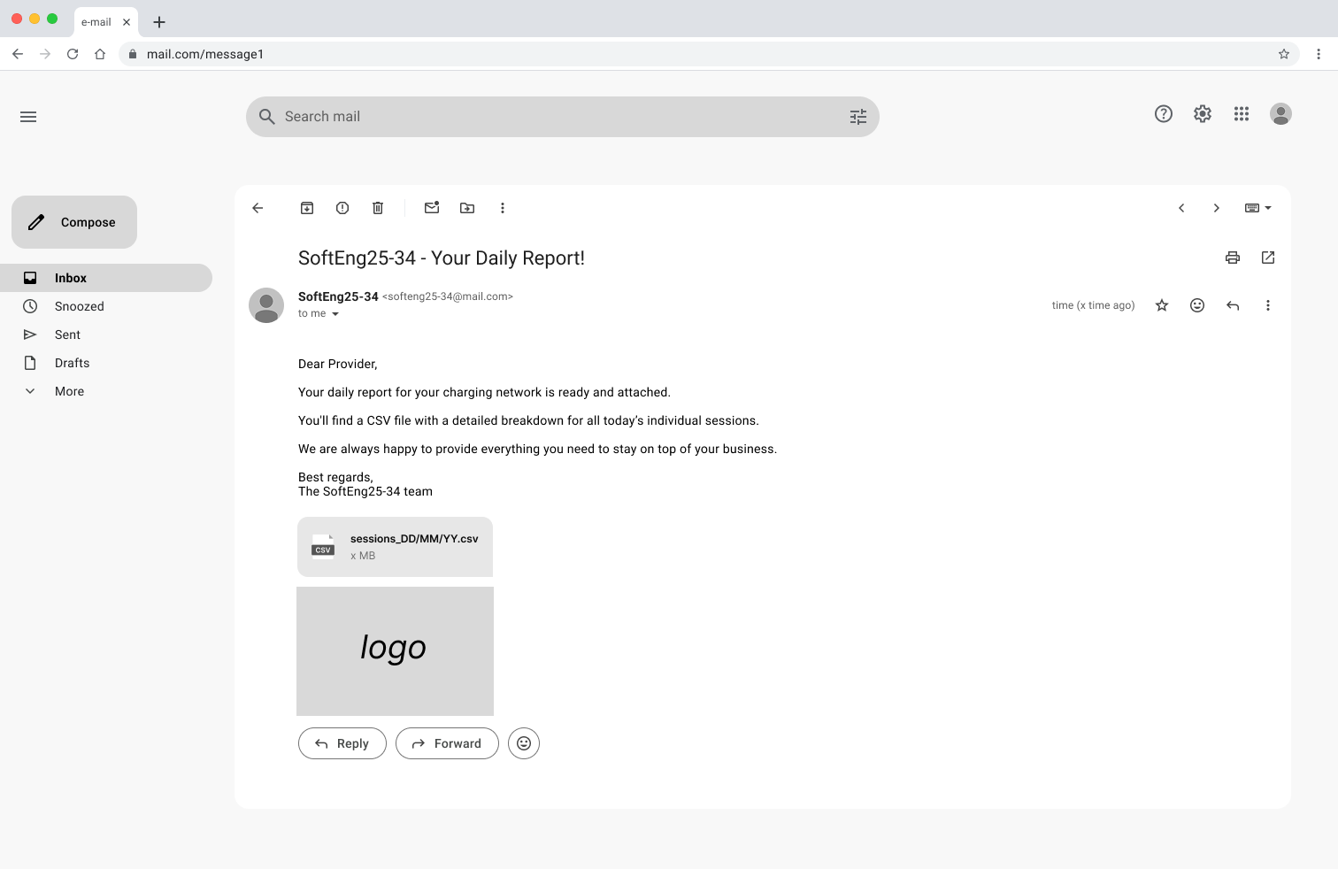
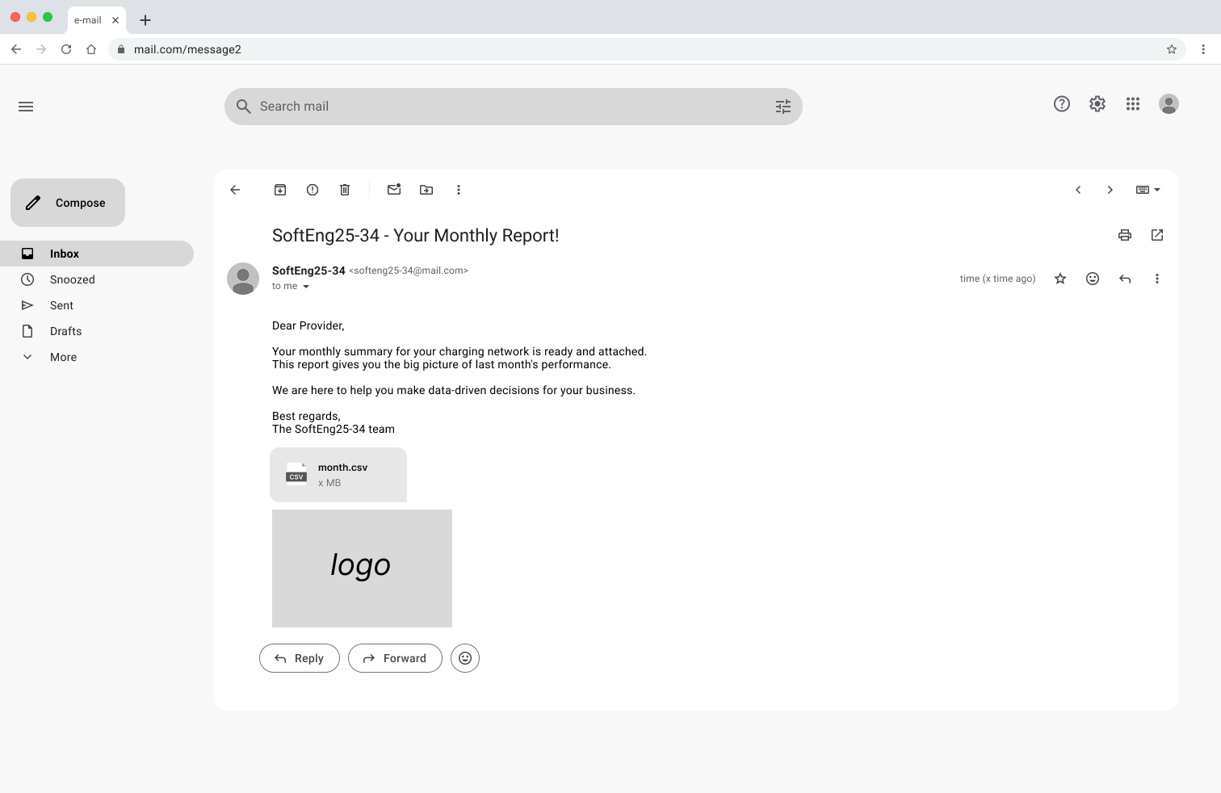

3.1.4.4 Δεδομένα εισόδου
Τα δεδομένα εισόδου απαρτίζονται από τα στοιχεία επικοινωνίας του παρόχου, τα διάφορα στοιχεία που θα αντληθούν από τη βάση δεδομένων, για παράδειγμα, το πλήθος των φορτίσεων, καθώς και δεδομένα που προκύπτουν από μια σχετική επεξεργασία αυτών που βρίσκονται στη βάση, για παράδειγμα, τα μέσα έσοδα ανά φόρτιση. Παρακάτω φαίνονται συνοπτικά οι στήλες που θα υπάρχουν στην ημερήσια και μηνιαία αναφορά αντιστοίχως, με σύντομες επεξηγήσεις.
Στο ημερήσιο csv αρχείο υπάρχουν οι εξής στήλες:
- session_id – το ID της κάθε φόρτισης
- date – ημερομηνία
- group_id – το ID του σταθμού φόρτισης που έγινε η φόρτιση
- station_id – το ID του φορτιστή που έγινε η φόρτιση
- outlet_id – το ID της πρίζας που έγινε η φόρτιση
- user_id – το ID του χρήστη που έκανε την φόρτιση
- time_booked – ώρα που ο χρήστης έκλεισε την φόρτιση
- start_time – ώρα έναρξης φόρτισης
- end_time – ώρα ολοκλήρωσης φόρτισης
- duration_minutes – διάρκεια φόρτισης
- energy_kwh – η ενέργεια που καταναλώθηκε κατά την φόρτιση σε kWh
- revenue – έσοδα από τη φόρτιση
- energy_unit_price – υπολογίζεται ως revenue/energy_kwh και αντιπροσωπεύει την τιμή της kWh για τη συγκεκριμένη φόρτιση
- service_fee – επιπλέον χρέωση του πελάτη (markup)
Στο μηνιαίο csv αρχείο υπάρχουν οι εξής στήλες:
- group_id – το ID του σταθμού φόρτισης
- total_sessions – το πλήθος των φορτίσεων που έγιναν στον σταθμό για τον προηγούμενο μήνα
- total_revenue – τα συνολικά έσοδα του σταθμού για τον προηγούμενο μήνα σε €
- total_energy_kwh – η συνολική ενέργεια που καταναλώθηκε από τον σταθμό σε kWh
- avg_revenue_per_session – τα μέσα έσοδα ανά φόρτιση
- avg_revenue_per_day – τα μέσα έσοδα ανά ημέρα
- peak_hours_revenue – τα έσοδα κατά τις ώρες αιχμής
- off_peak_revenue – τα έσοδα κατά τις ώρες που δεν είναι αιχμής
- percentage_of_usage – το ποσοστό του μήνα που ο σταθμός ήταν σε χρήση
- unique_users – το πλήθος των διαφορετικών χρηστών που φόρτισαν το όχημα τους στον σταθμό
Συνθήκες Εγκυρότητας:
- Επιτυχής συγκομιδή δεδομένων από τη βάση
- Έγκυρη ηλεκτρονική διεύθυνση αποστολής αρχείου
- Υποβολή σωστού κωδικού για το άνοιγμα του αρχείου από τον πάροχο

3.1.4.5 Αλληλουχία ενεργειών – επιθυμητή συμπεριφορά
Βήμα 1: Συγκομιδή δεδομένων από τη βάση
Βήμα 2: Επεξεργασία δεδομένων για τη δημιουργία των τελικών που θα συμπεριληφθούν στην αναφορά
Βήμα 3: Δημιουργία αρχείου CSV
Βήμα 4: Ανάκτηση διεύθυνσης επικοινωνίας παρόχου και αποστολή αναφορών
Βήμα 5: Αντιμετώπιση σφαλμάτων (π.χ. αποτυχία αποστολής) και ενημέρωση διαχειριστή
Βήμα 6: Υποβολή κωδικού και άνοιγμα αρχείων από τον πάροχο
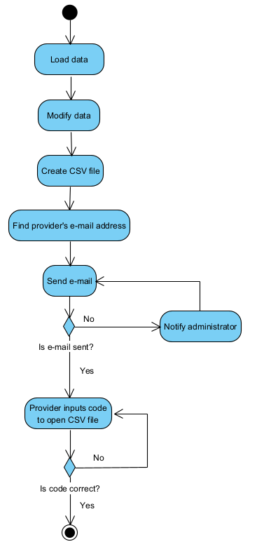

3.1.4.6 Δεδομένα εξόδου
Από αυτήν την περίπτωση χρήσης παράγονται 2 διαφορετικές αναφορές. Μια ημερήσια αναφορά για την κάθε φόρτιση (session) και μια μηνιαία αναφορά για τον κάθε σταθμό φόρτισης.
Αυτές οι αναφορές, πέρα από στοιχειώδη δεδομένα όπως τα ID’s των φορτίσεων / φορτιστών / σταθμών, περιλαμβάνουν δεδομένα που βοηθούν τον πάροχο στην βελτίωση της λειτουργίας της επιχείρησης του, όπως:
- Χρηματοοικονομικά δεδομένα για τα έσοδα ή τα ενεργειακά κόστη φόρτισης ή σταθμού
- Στατιστικά δεδομένα για τη συμπεριφορά των χρηστών (ώρες αιχμής, συχνότητα φορτίσεων, νέοι χρήστες) και τη χρήση των σταθμών (πλήθος φορτίσεων, συχνότητα φόρτισης)

3.2 Λειτουργικές απαιτήσεις
Διάγραμμα λειτουργικών απαιτήσεων (UML requirement diagram) με σύντομη τεκμηρίωση κάθε απαίτησης

3.3 Απαιτήσεις επιδόσεων
Η εφαρμογή πρέπει να προσφέρει σταθερή και ομαλή λειτουργία τόσο για τους πελάτες‑χρήστες μέσω web και mobile, όσο και για τον ίδιο τον πάροχο μέσω της διεπαφής CLI. Οι παρακάτω προδιαγραφές καθορίζουν μετρήσιμους δείκτες απόδοσης.
Απόδοση Διεπαφών Χρήστη (Frontend): Η διαδικτυακή εφαρμογή (web και mobile) θα πρέπει να ανταποκρίνεται εντός 2 δευτερολέπτων για βασικές λειτουργίες, όπως αναζήτηση διαθέσιμων φορτιστών. Στις πιο απαιτητικές ενέργειες όπως η δημιουργία γραφημάτων χρέωσης και στατιστικών αναφορών, ο χρόνος απόκρισης μπορεί να φθάνει έως 10 δευτερόλεπτα, με εμφάνιση κατάλληλου δείκτη φόρτωσης ώστε ο χρήστης να ενημερώνεται για την εξέλιξη της διαδικασίας. Η εφαρμογή πρέπει να διατηρεί σταθερή λειτουργία και χωρίς καθυστερήσεις, ακόμα και με 100 ταυτόχρονους ενεργούς χρήστες, που πραγματοποιούν αναζητήσεις ή δεσμεύσεις φορτιστών.
Διαχείριση και Επεξεργασία Δεδομένων:
Το back‑end πρέπει να είναι σε θέση να επεξεργάζεται και να αποθηκεύει μεγάλους όγκους δεδομένων, που περιλαμβάνουν συνεδρίες φόρτισης, συναλλαγές, καταστάσεις φορτιστών και δεδομένα κατανάλωσης. Η επεξεργασία θα γίνεται σε πραγματικό χρόνο για την εξαγωγή αναφορών και την παρακολούθηση της κατάστασης του δικτύου.
Ποσοτική τεκμηρίωση μέτρων και κριτηρίων επιθυμητών επιδόσεων με αναφορά στα ποσοτικά χαρακτηριστικά εισόδων και φορτίου του λογισμικού.

3.4 Απαιτήσεις οργάνωσης δεδομένων

3.4.1 Απαιτήσεις και περιορισμοί πρόσβασης σε δεδομένα
Η πρόσβαση στα δεδομένα της εφαρμογής καθορίζεται από τον ρόλο που έχει κάθε χρήστης μέσα στο σύστημα. Κάθε κατηγορία χρήστη μπορεί να δει ή να επεξεργαστεί μόνο τα στοιχεία που σχετίζονται με τις λειτουργίες που του έχουν ανατεθεί, ενώ άλλες πληροφορίες παραμένουν περιορισμένες για λόγους ασφάλειας και προστασίας προσωπικών δεδομένων. Ειδικότερα, ο διαχειριστής -πάροχος- θα έχει πρόσβαση σε όλα τα πεδία, δηλαδή δεν υπόκειται σε περιορισμούς πρόσβασης και μπορεί να επέμβει σε οποιαδήποτε οντότητα του εννοιολογικού μοντέλου. Ο πελάτης -οδηγός ηλεκτρικού οχήματος - έχει πολύ πιο εξειδικευμένη και περιορισμένη πρόσβαση. Μπορεί να διαχειρίζεται τα προσωπικά του στοιχεία και να παρακολουθεί τις δικές του κρατήσεις και συνεδρίες φόρτισης. Επιπλέον, έχει πρόσβαση σε γενικές πληροφορίες , όπως διαθέσιμοι φορτιστές ή τιμοκατάλογοι, αλλά για ανάγνωση. Τα δεδομένα άλλων χρηστών, οι ρυθμίσεις του παρόχου καθώς και τα λειτουργικά στοιχεία του συστήματος παραμένουν μη προσβάσιμα σε αυτόν.
Το σύστημα συνδέεται και με ορισμένες εξωτερικές υπηρεσίες, αποκλειστικά για τη λήψη λειτουργικών δεδομένων, όπως οι τιμές χονδρικής της ηλεκτρικής ενέργειας.

3.4.2 Εννοιολογικό μοντέλο δεδομένων
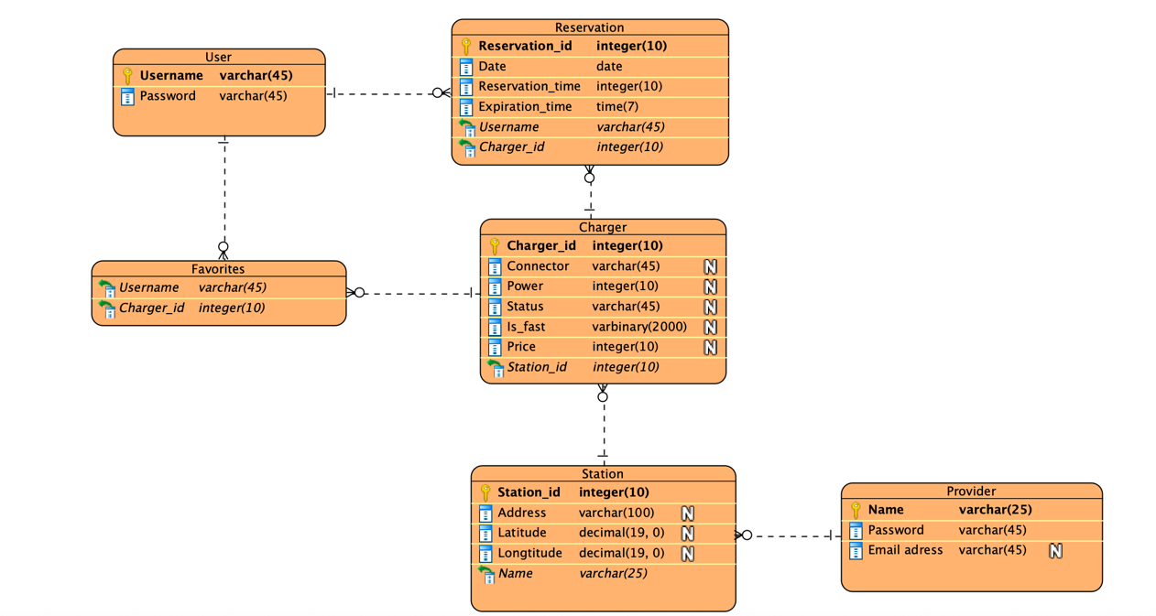

3.5 Λοιπές απαιτήσεις

3.5.1 Απαιτήσεις διαθεσιμότητας λογισμικού
Υποστήριξη πολλαπλών χρηστών: Το σύστημα πρέπει να είναι σε θέση να εξυπηρετεί τουλάχιστον 100 ταυτόχρονους χρήστες (όπως ιδιοκτήτες οχημάτων και διαχειριστές) χωρίς αισθητή υποβάθμιση της απόδοσης ή καθυστερήσεις στη λειτουργία.
Ετήσια διαθεσιμότητα 98%: Το σύστημα οφείλει να εξασφαλίζει διαθεσιμότητα τουλάχιστον 98% σε ετήσια βάση, επιτρέποντας περιθώριο προγραμματισμένων εργασιών συντήρησης περίπου μίας εβδομάδας ανά έτος χωρίς να επηρεάζεται η συνολική παροχή υπηρεσιών.
Εξασφάλιση συνεχούς λειτουργίας (Disaster Recovery): Θα πρέπει να υλοποιηθεί στρατηγική αποκατάστασης λειτουργίας με δυνατότητα πλήρους επαναφοράς του συστήματος εντός 2 ωρών από τη στιγμή εμφάνισης σοβαρής βλάβης ή αστοχίας. Για τον σκοπό αυτό, είναι αναγκαία η ύπαρξη μηχανισμών αντιγράφων ασφαλείας, εφεδρικών servers και διαδικασιών αυτόματης ανάκαμψης.
Επεκτασιμότητα: Το σύστημα πρέπει να υποστηρίζει αύξηση του όγκου δεδομένων έως και 50% ετησίως χωρίς αισθητή μείωση της απόδοσης ή ανάγκη εκτεταμένων προσαρμογών στην υποδομή. Η σχεδίαση θα πρέπει να προβλέπει ευκολία αναβάθμισης των πόρων και προσαρμογή σε μελλοντικές ανάγκες.

3.5.2 Απαιτήσεις ασφάλειας
Κρυπτογράφηση δεδομένων: Όλα τα δεδομένα που αποθηκεύονται στη βάση, καθώς και όσα μεταδίδονται μέσω του δικτύου, πρέπει να κρυπτογραφούνται με τη χρήση αξιόπιστων αλγορίθμων κρυπτογράφησης. Στόχος είναι η διασφάλιση της εμπιστευτικότητας και η αποτροπή υποκλοπής ή αλλοίωσης των πληροφοριών κατά την αποθήκευση ή τη μετάδοσή τους.
Πρόσβαση βάσει ρόλων: Η πρόσβαση στις λειτουργίες και τα δεδομένα του συστήματος πρέπει να επιτρέπεται μόνο σε εξουσιοδοτημένους χρήστες, ανάλογα με τον ρόλο τους (π.χ. διαχειριστής, ιδιοκτήτης οχήματος).
Ανίχνευση και πρόληψη επιθέσεων: Το σύστημα πρέπει να διαθέτει μηχανισμούς ανίχνευσης και αποτροπής επιθέσεων, ώστε να προστατεύεται από κακόβουλες ενέργειες όπως: επιθέσεις DDoS (Distributed Denial of Service), προσπάθειες μη εξουσιοδοτημένης πρόσβασης ή αλλοίωσης δεδομένων.
Καταγραφή και παρακολούθηση: Όλες οι κρίσιμες ενέργειες του συστήματος και των χρηστών πρέπει να καταγράφονται σε αρχεία καταγραφής (logs). Τα logs θα χρησιμοποιούνται για σκοπούς ελέγχου, ανάλυσης συμβάντων και εντοπισμού ύποπτης δραστηριότητας, ενώ θα αποθηκεύονται με ασφάλεια και θα είναι προσβάσιμα μόνο από διαχειριστές. Η διατήρησή τους πρέπει να γίνεται για προκαθορισμένο χρονικό διάστημα σύμφωνα με την πολιτική ασφάλειας του οργανισμού.
Τεκμηρίωση απαιτήσεων ασφαλείας

